班级动态(3.19)
一、来园基本情况
来园人数：应到30人，实到29人，1人事假。
儿童（男孩） | 来园情绪 | 自主放物品 | 自主早点 | 儿童（女孩） | 来园情绪 | 自主放物品 | 自主早点
王秋逸 | √ | √ | 来园较晚 | 肖妙青 | √ | √ | √
纪苏晨 | √ | √ | √ | 嵇羽晞 | √ | √ | √
赵夏冉 | 请假 | 请假 | 请假 | 管亦星 | √ | √ | √
白新奇 | √ | √ | 磨蹭 | 陈怡何 | √ | √ | √
丁载誉 | √ | √ | √ | 陈艺茹 | √ | √ | √
杨言希 | √ | √ | √ | 刘佩琦 | √ | √ | √
樊晏清 | √ | √ | √ | 朱柯逸 | √ | √ | √
邵祉琛 | √ | √ | √ | 胡欣芮 | √ | √ | √
刘与一 | √ | √ | √ | 李梦兮 | √ | √ | 来园较晚
蔡镇远 | √ | √ | √ | 张心愉 | √ | √ | √
崔子瑜 | √ | √ | √ | 徐佳一 | √ | √ | √
陶书宇 | √ | √ | √ | 曹婳 | √ | √ | √
李一凡 | √ | √ | √ | 顾一冉 | √ | √ | √
冯子乐 | √ | √ | √ | 朱天文 | √ | √ | √
孔梓睿 | √ | √ | √ | 黄雅萌 | √ | √ | √

- 区域游戏
近期随着春天主题的到来，区域里投放了一些新的游戏材料，因此孩子们来园后都能快快自主电信后选择区域、专注游戏！
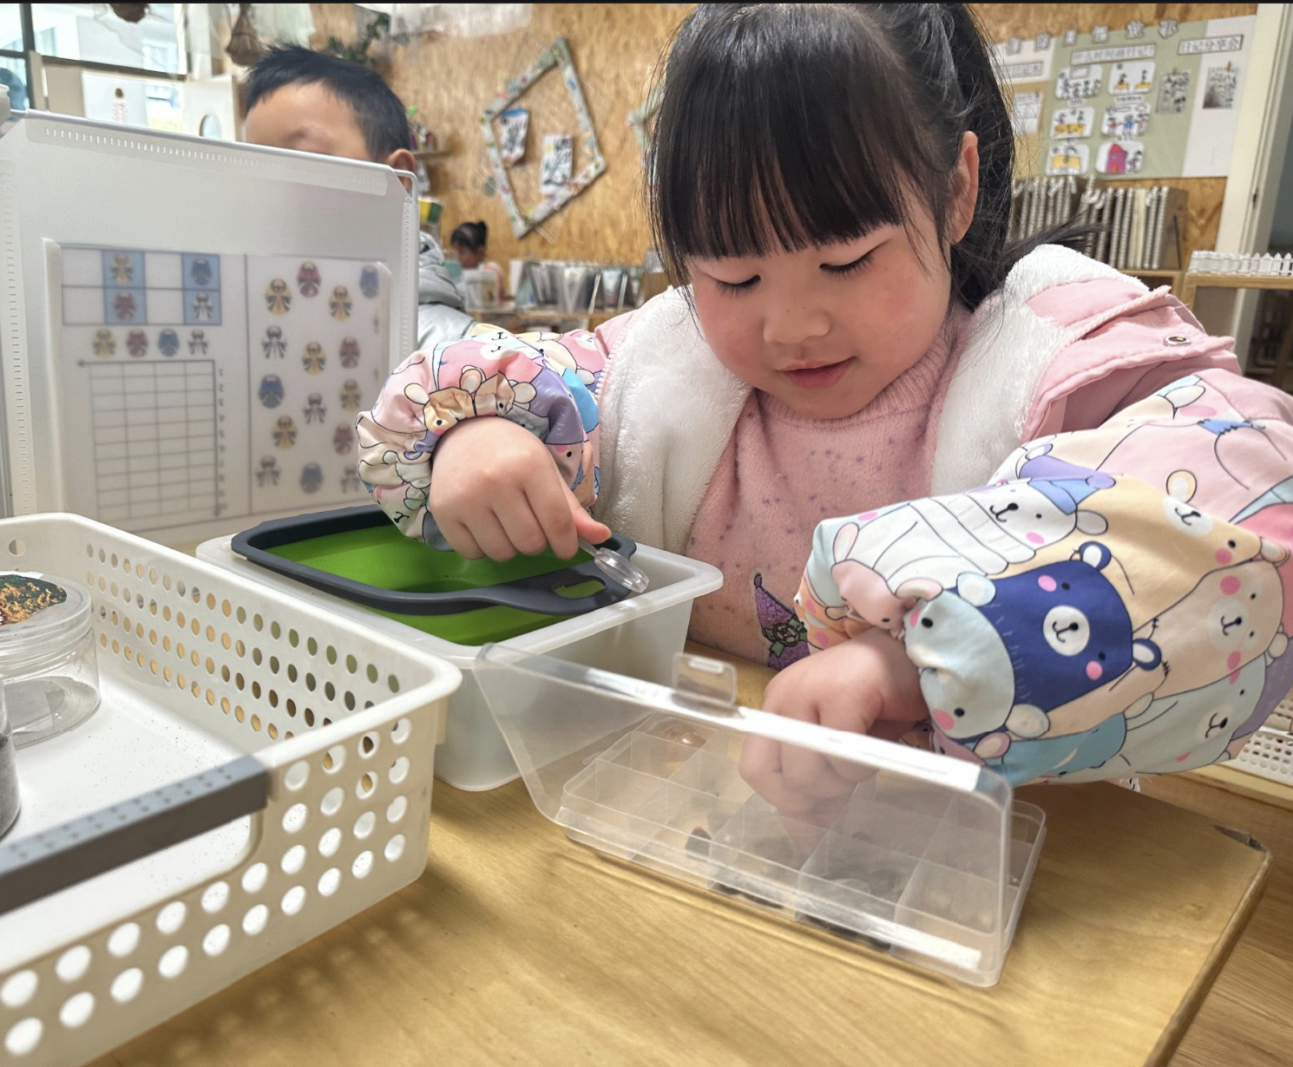 | 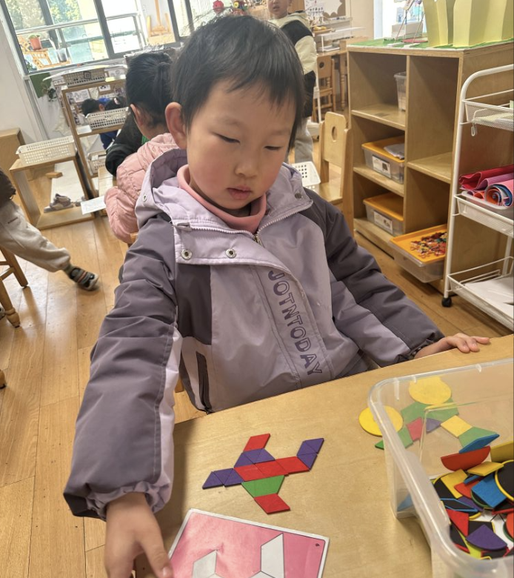 | 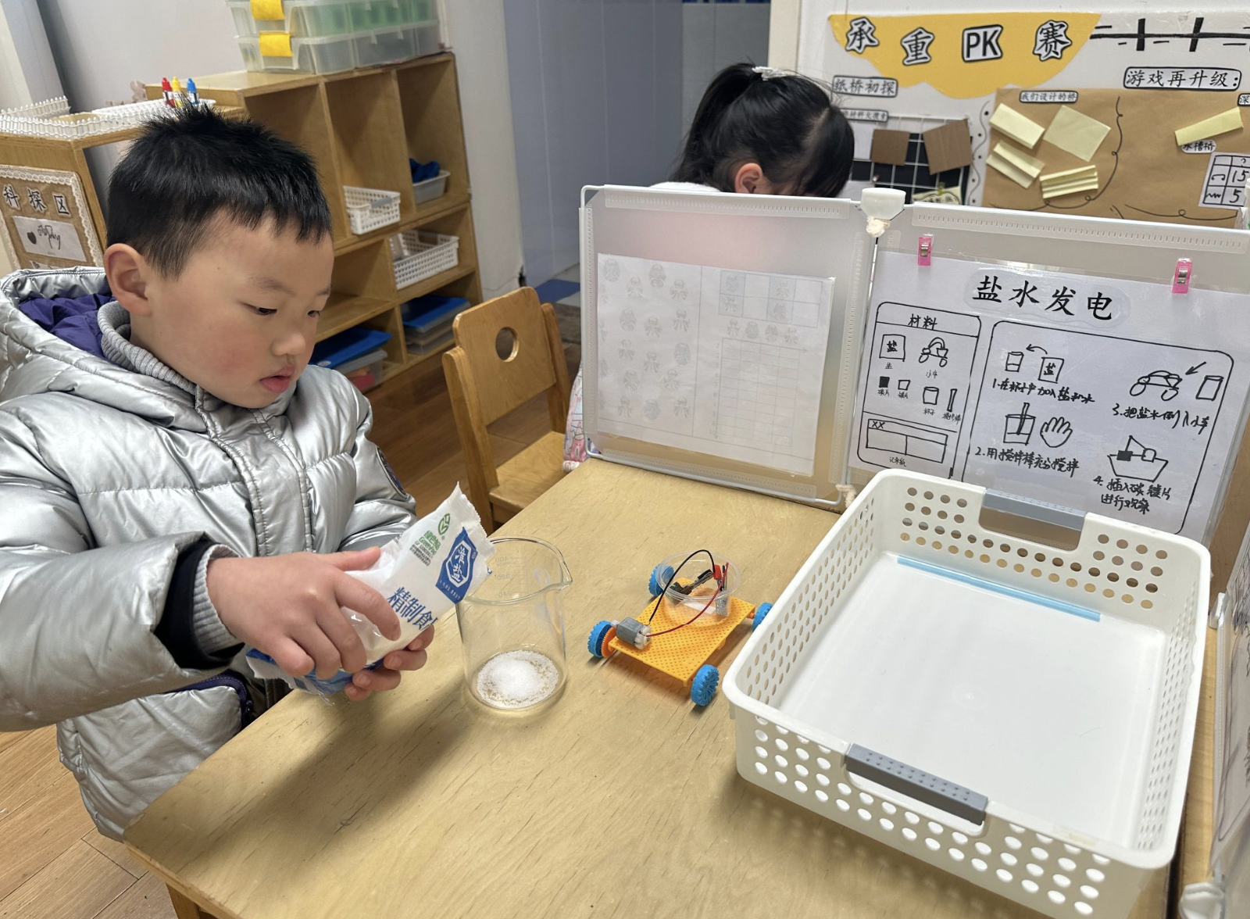
波妞今天来得格外早，她早早吃完点心玩到了自己期待已久的淘金游戏。 | 柯柯今天用了新的玩法和图形拼图互动。 | 小瑜在尝试用盐水发电让小车动起来。
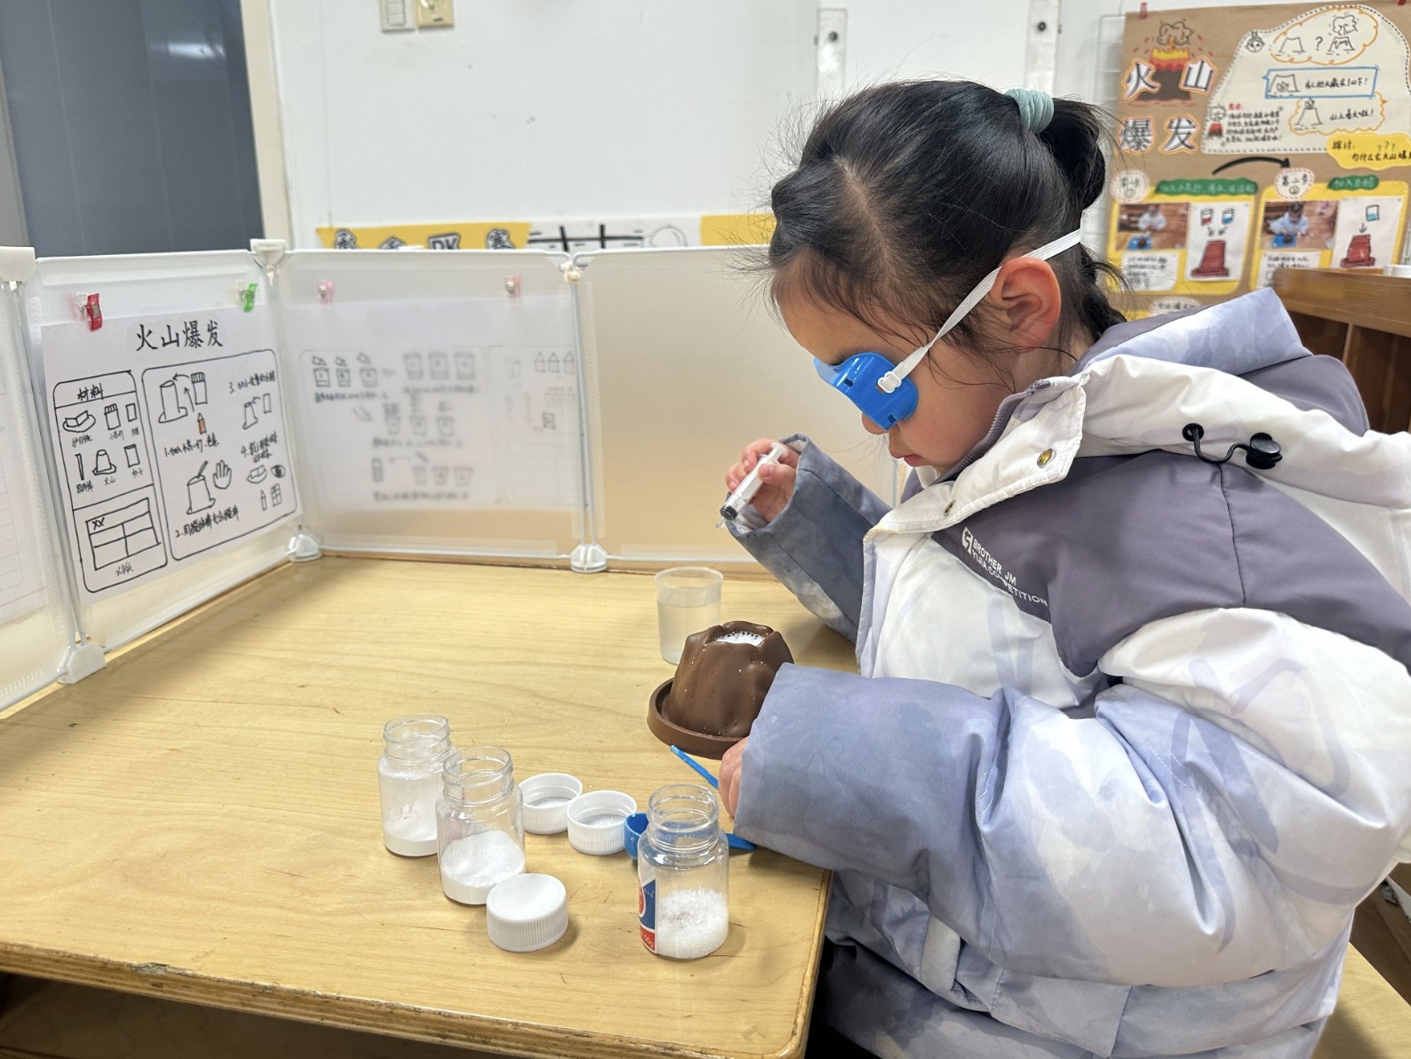 | 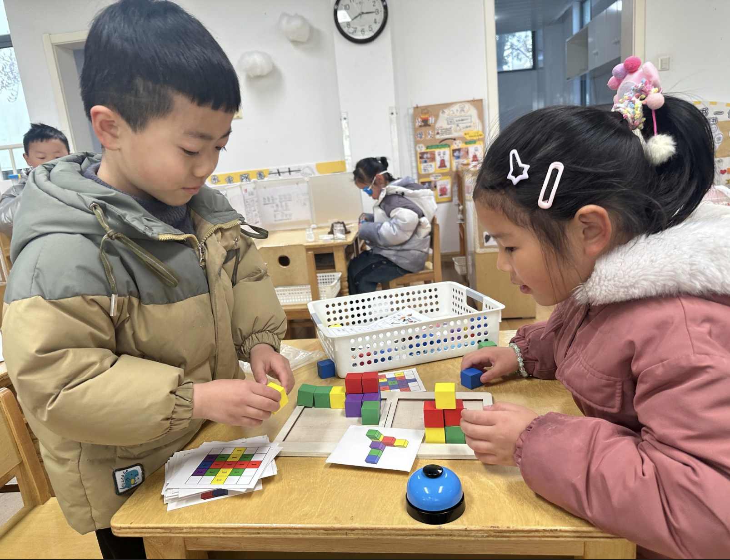 | 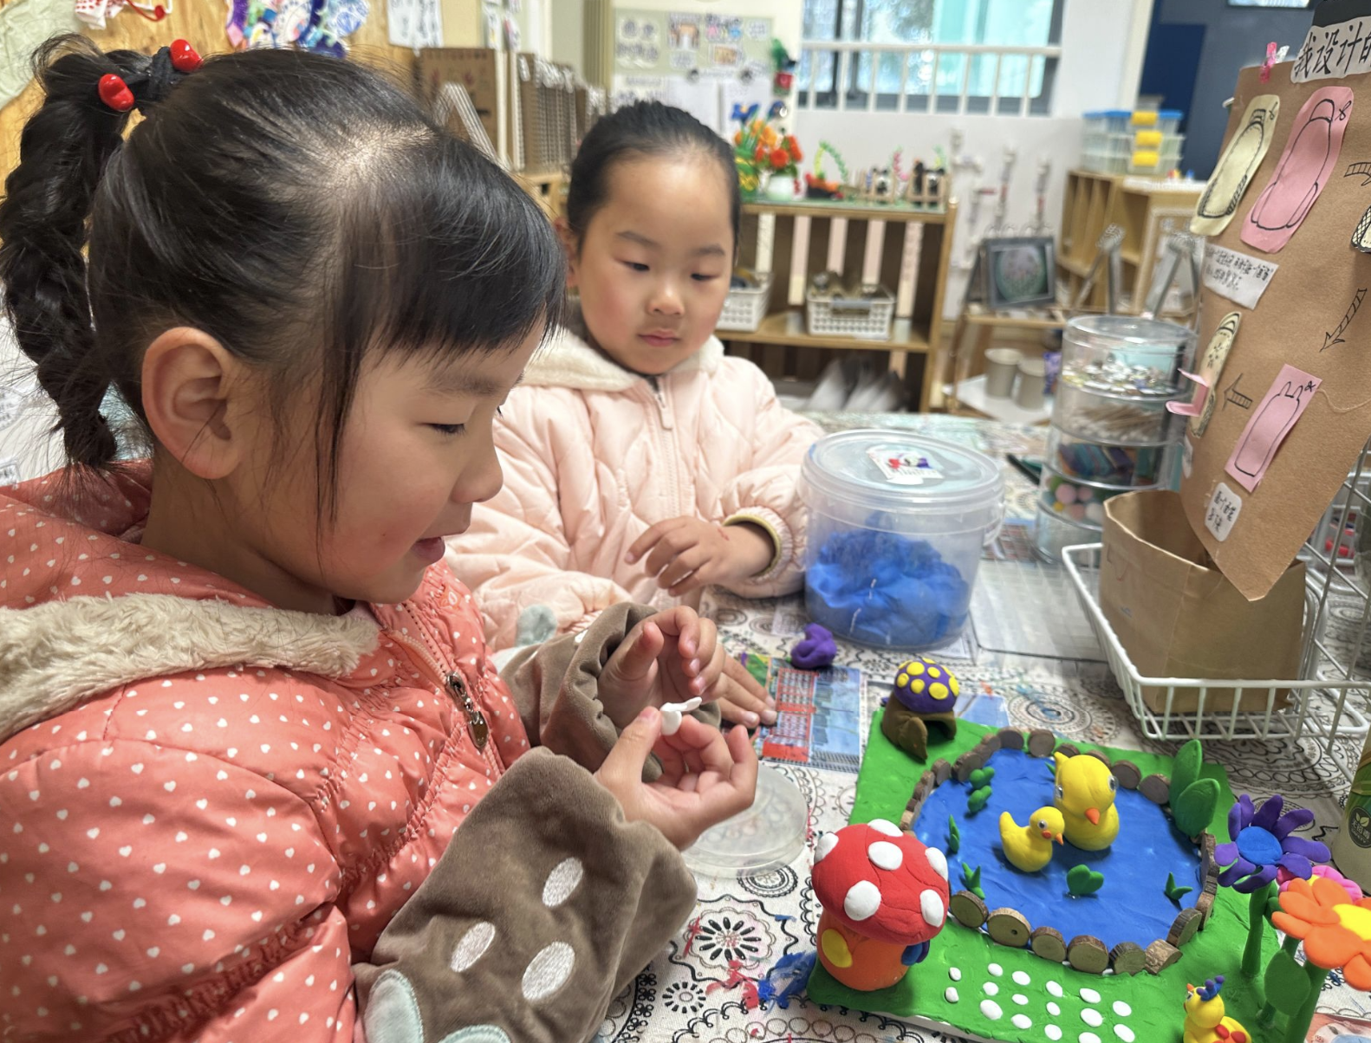
阳阳在探索火山爆发的秘密。 | 凡凡和妹妹一起进行彩立方的对抗。 | 妖妖和小米一起制作了一个春天的场景。
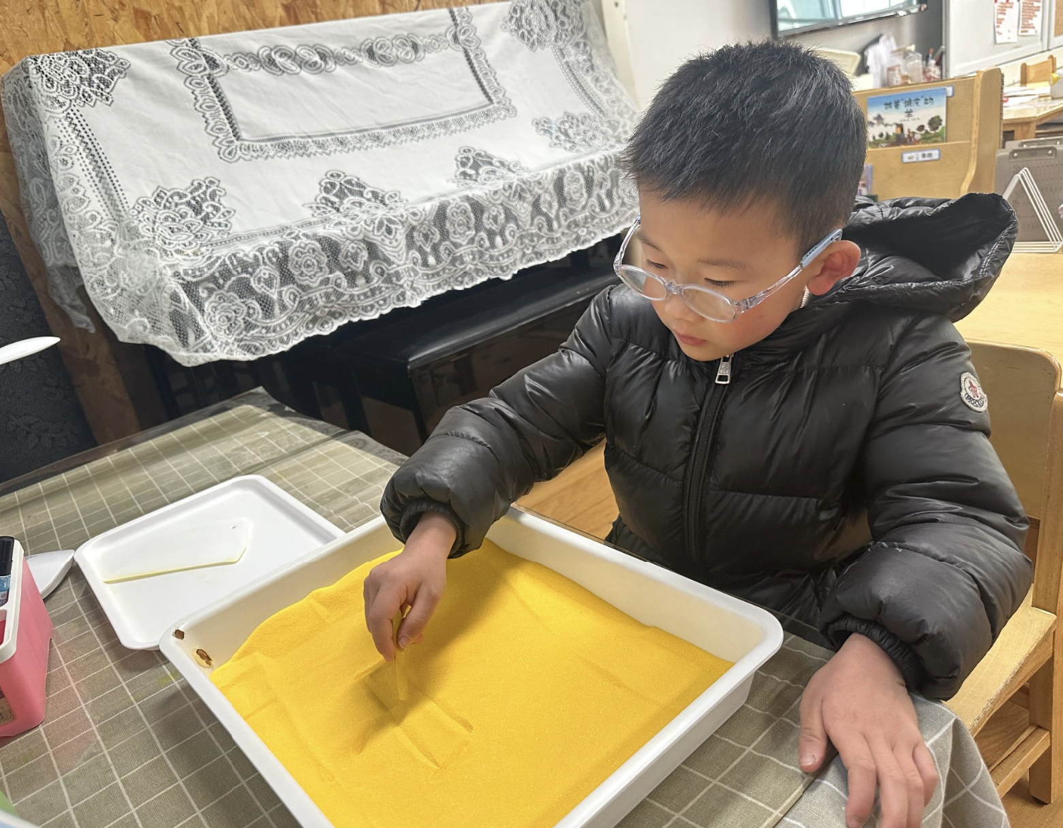 | 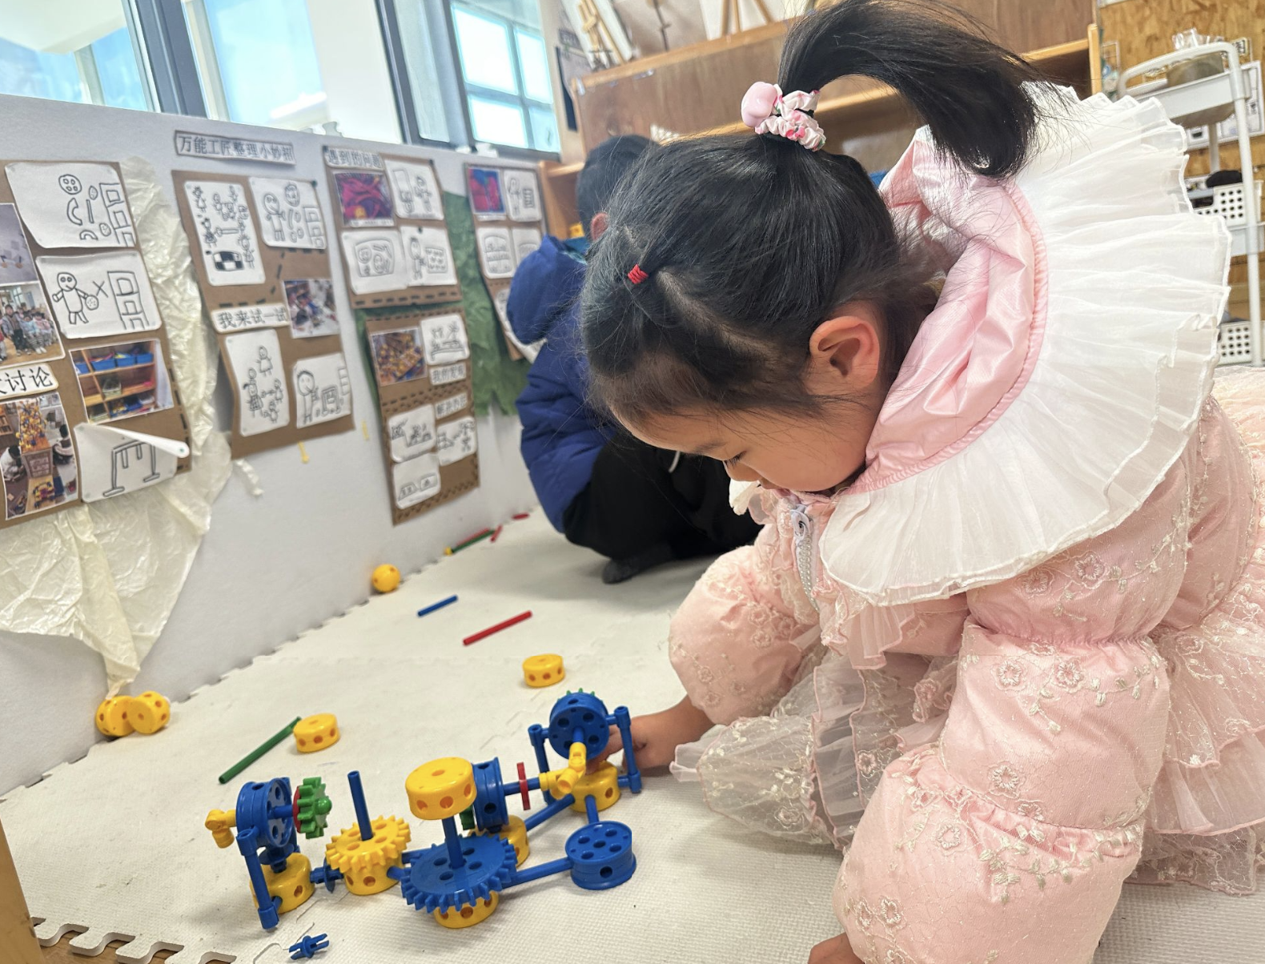 | 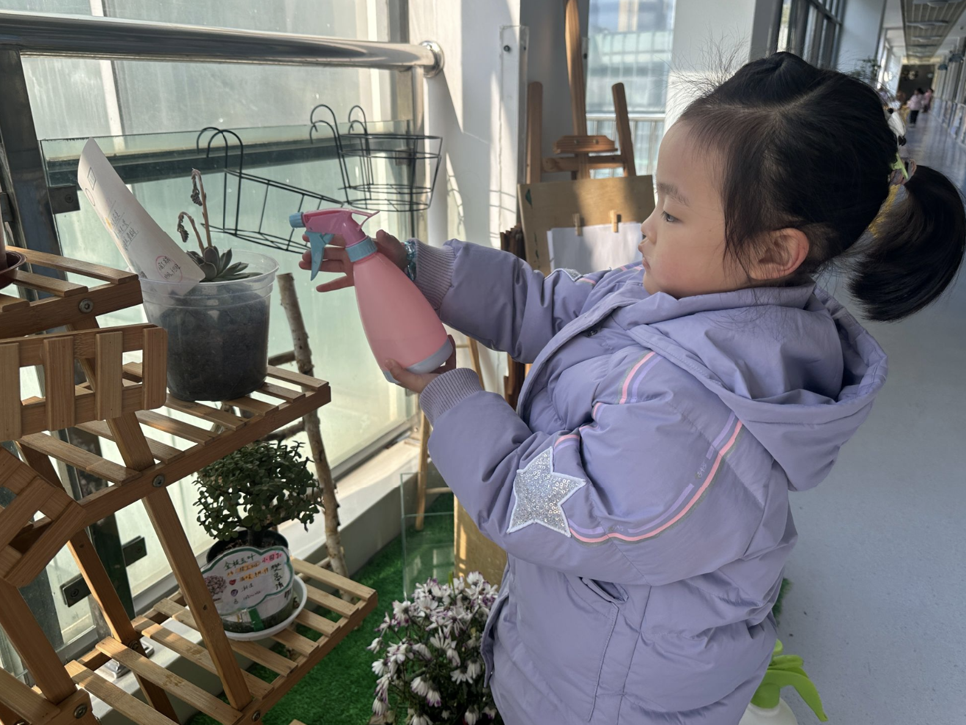
奇奇在语言区用沙池写字。 | 悦悦在王能工匠自主建构。 | 今天的值日生正在给植物角的花草浇水。
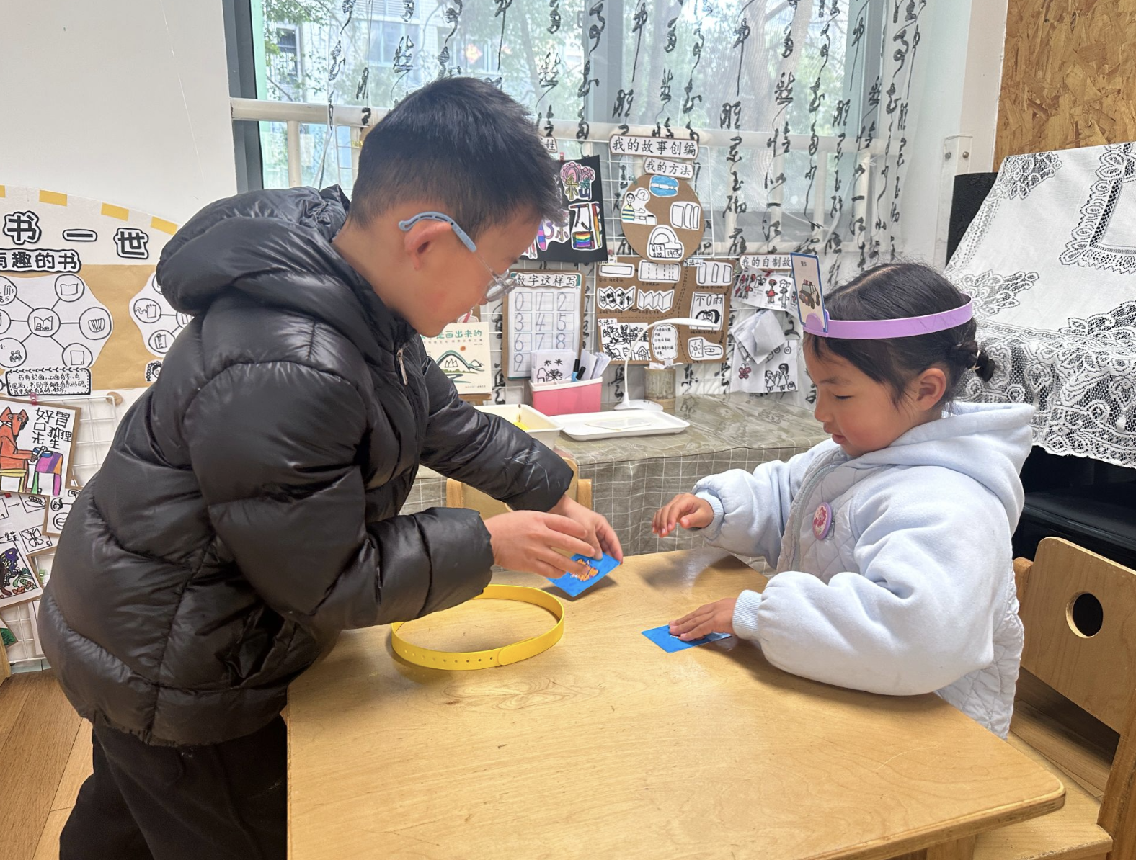 | 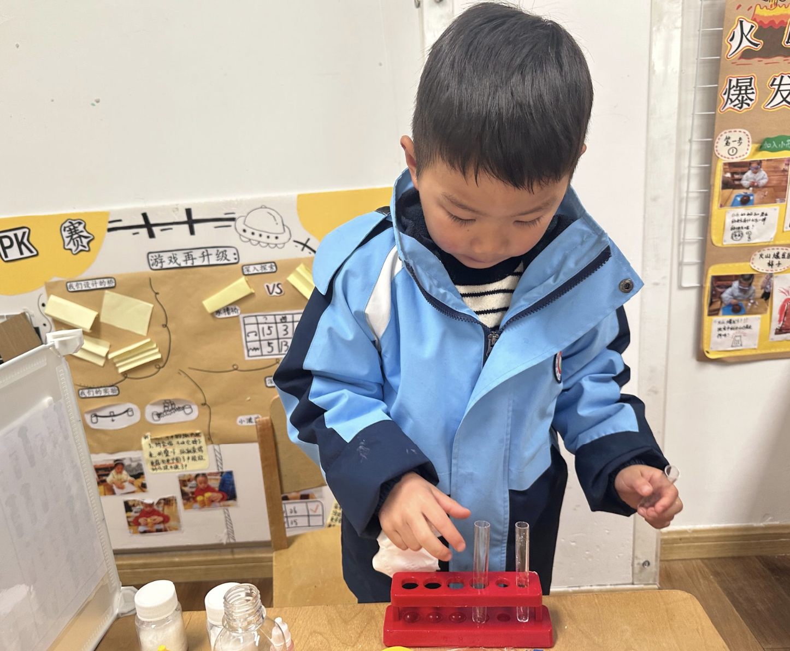 | 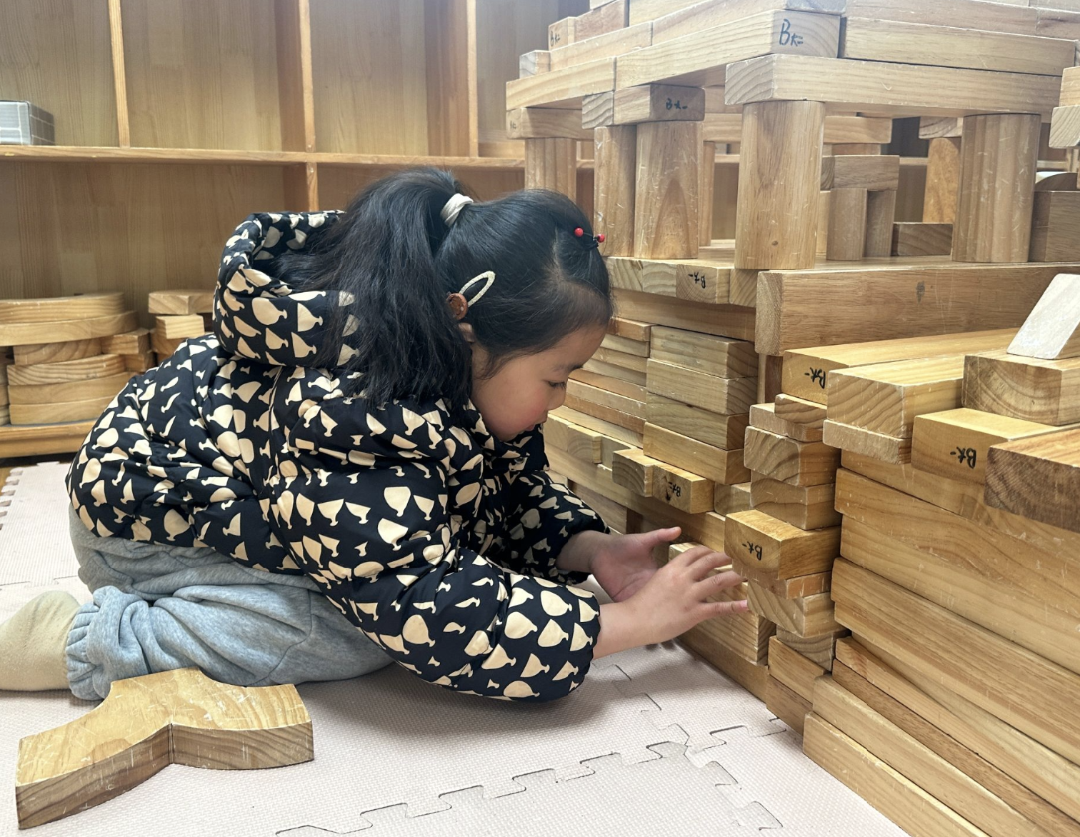

- 户外活动
今天我们的户外场地是滑滑梯，孩子们在滑滑梯上尽情撒欢，享受幼儿园滑滑梯带来的快乐，随着气温升高，孩子们都能及时根据自己的需求适时脱衣、喝水、休息，自主意识有了明显提升。
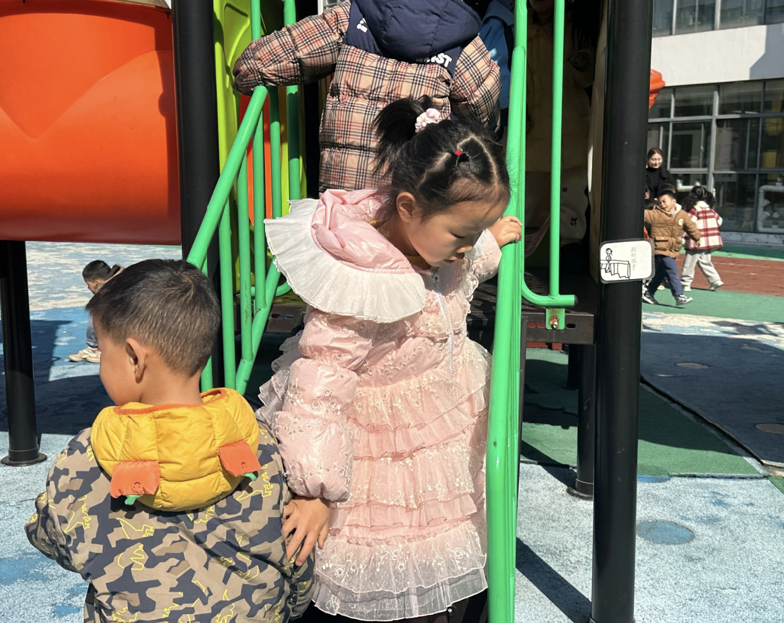 | 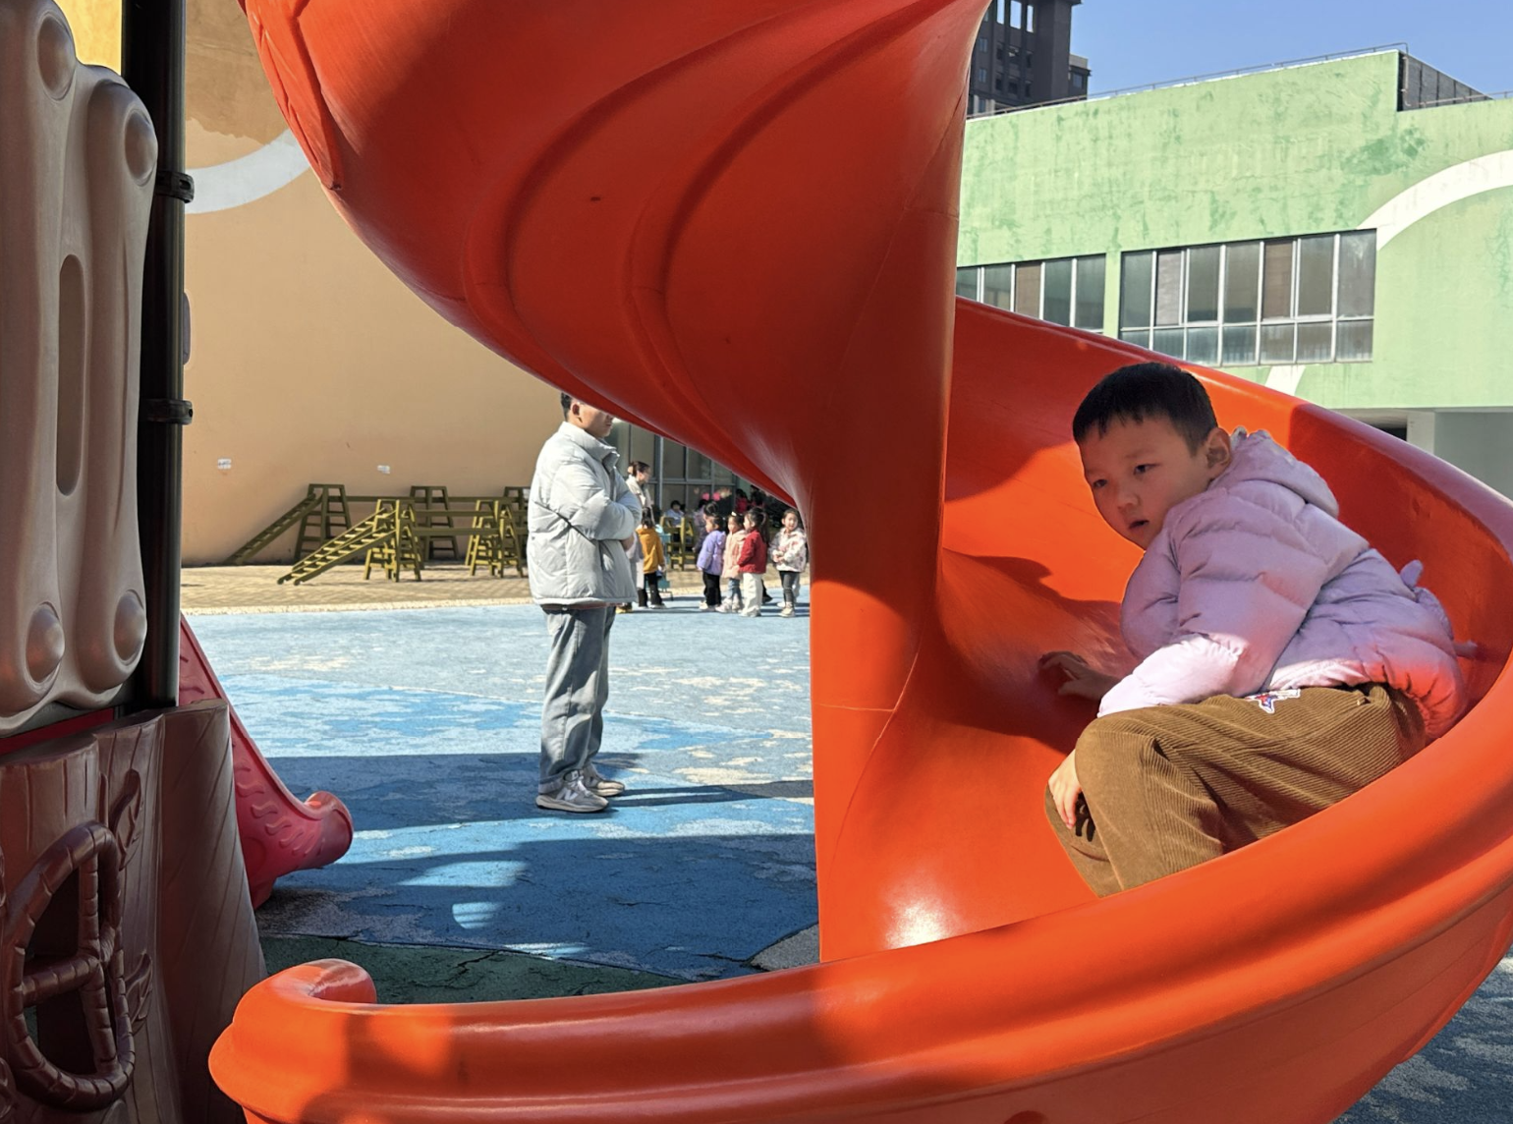 | 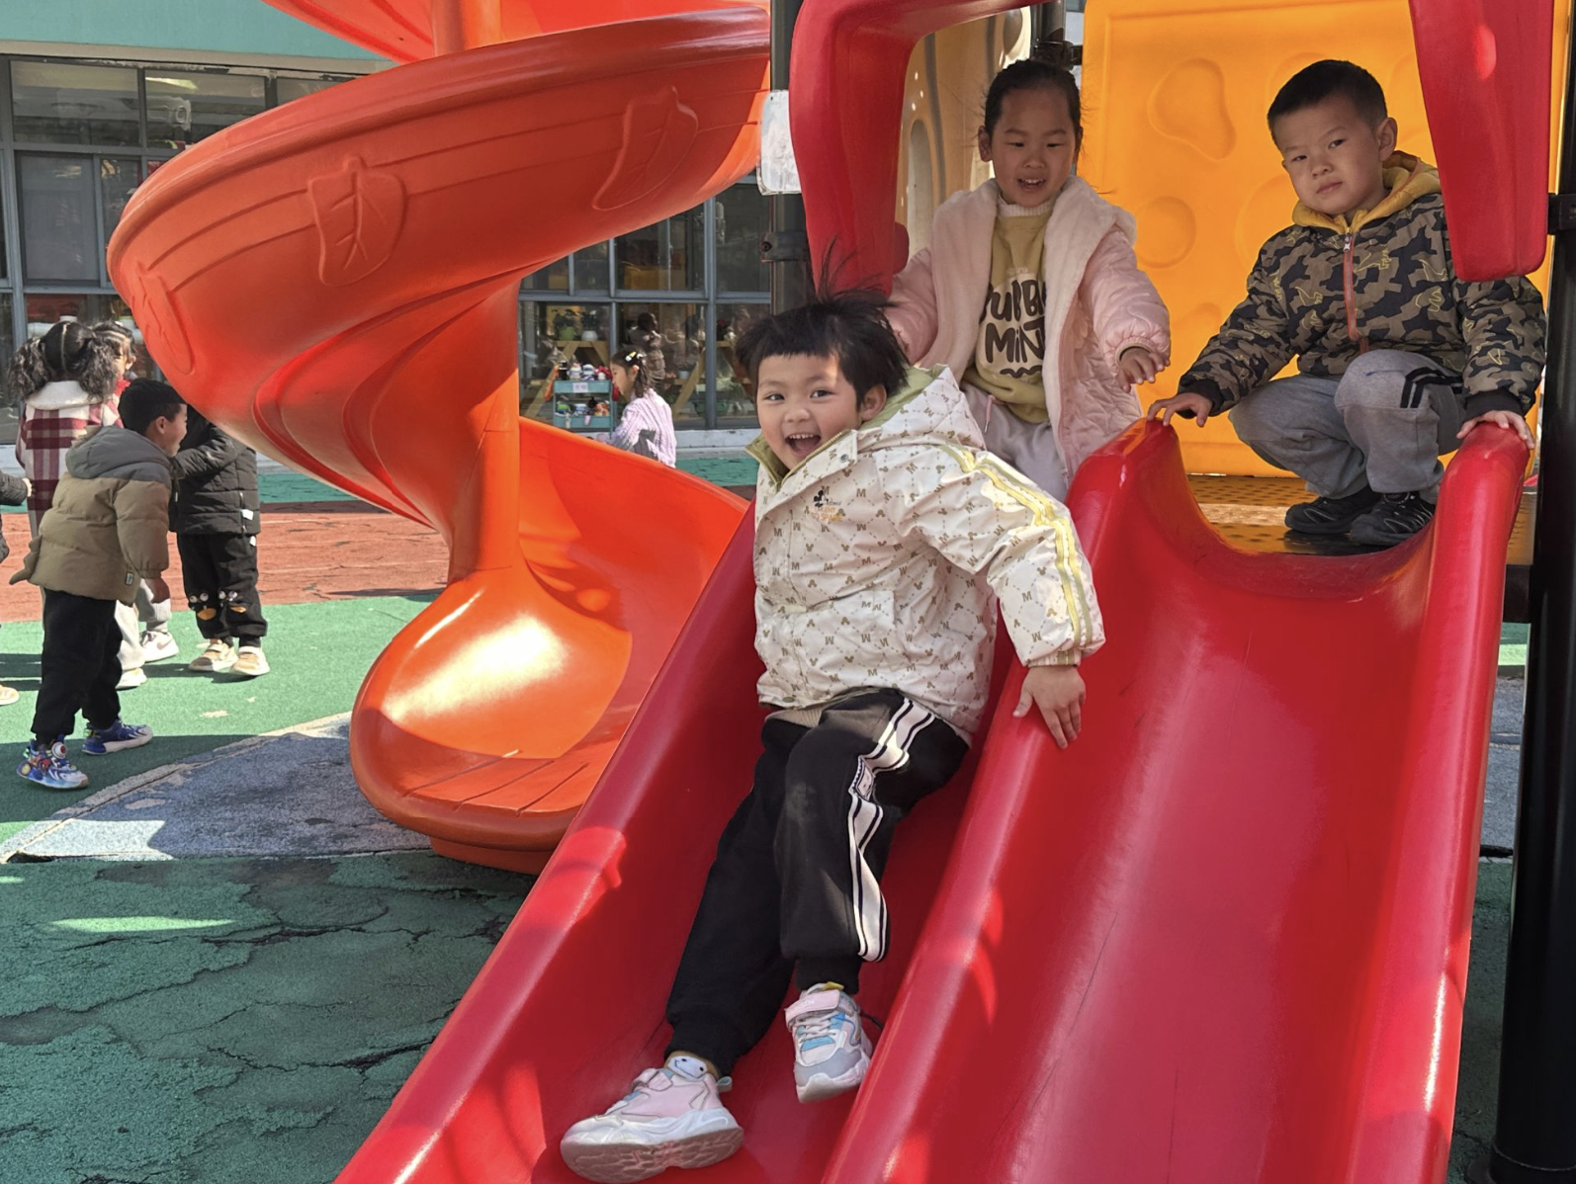
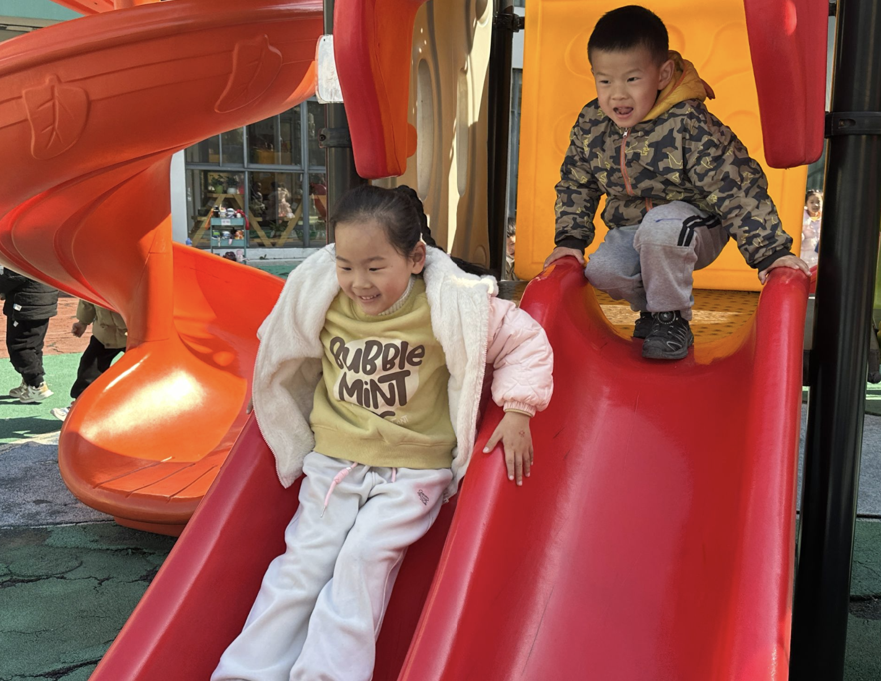 | 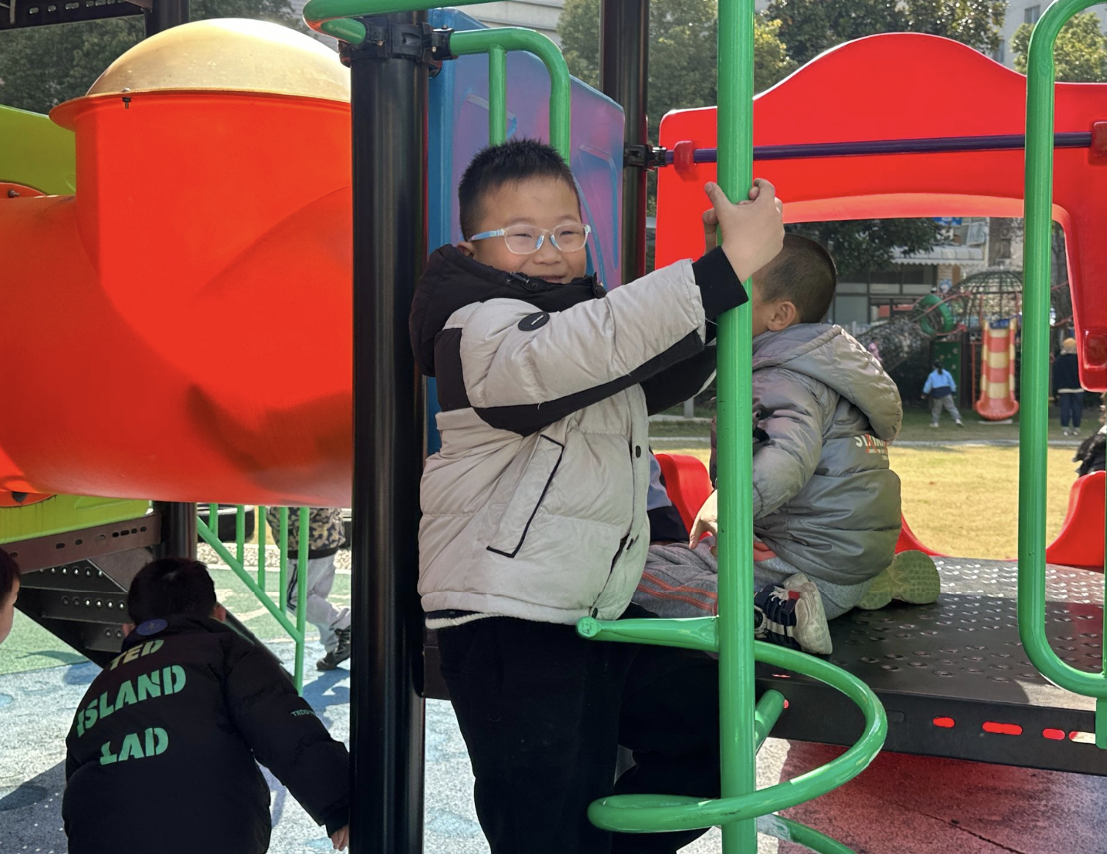 | 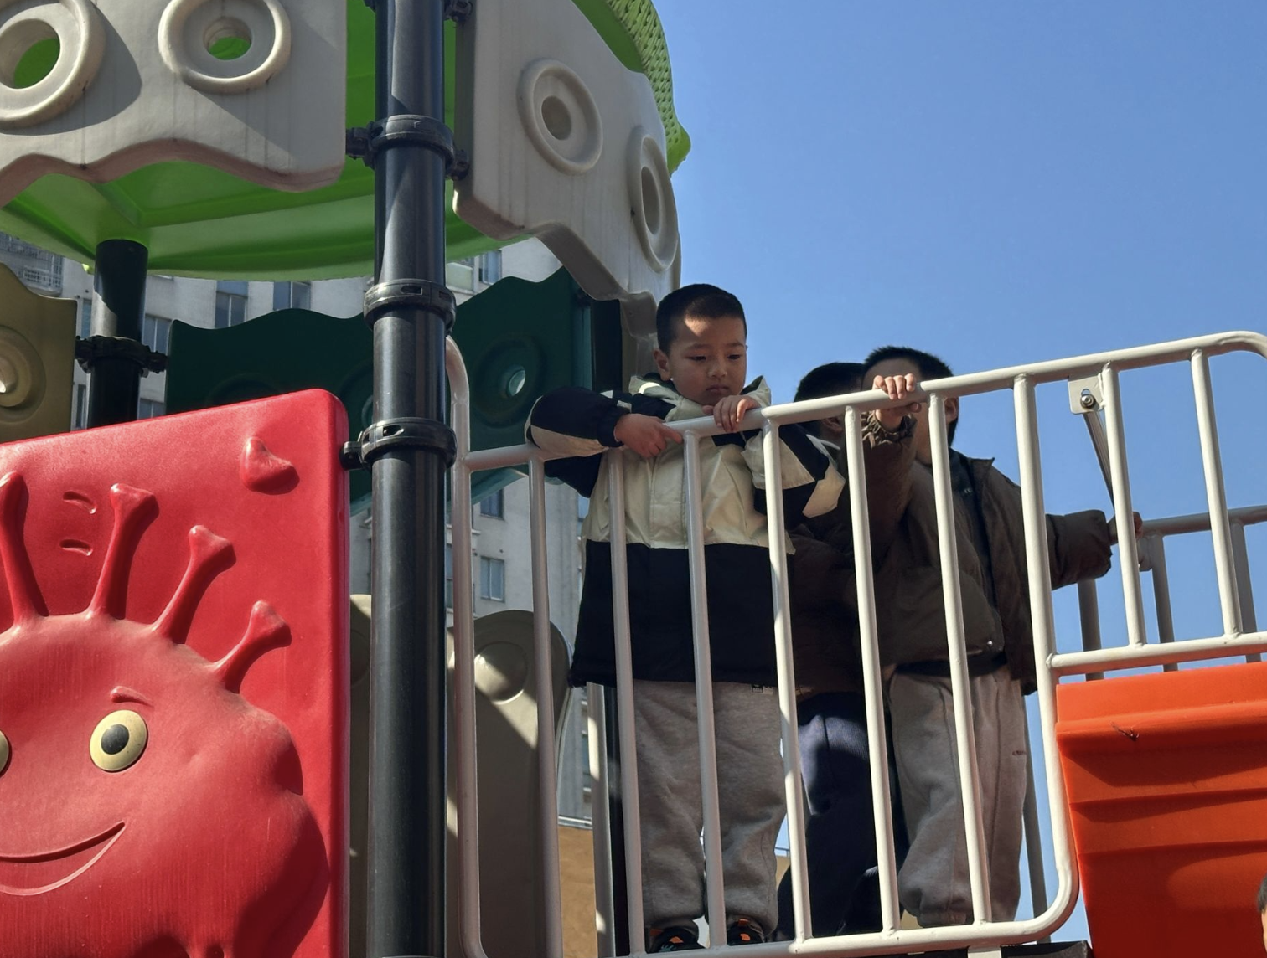

- 集体活动
《桃树下的小白兔》是一则春天的美丽童话故事，它以桃花为主题，讲述了山羊、小猫、小松鼠、小蚂蚁将好朋友小白兔送来的桃花花瓣想象变成各种物品的故事，表现了生机盎然的大自然以及春天里的人、事之间和谐友好的情感。故事中生动形象的语言、优美的意境、欢快的情绪，赋予了幼儿丰富的想象，把孩子们带入了如诗如画的大自然中。
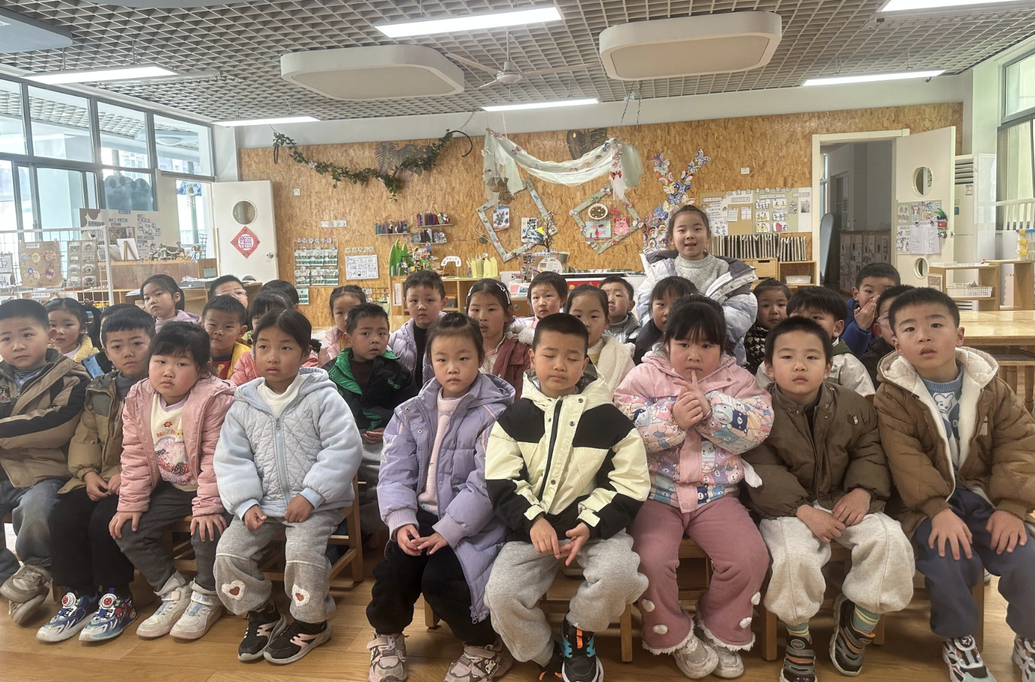 | 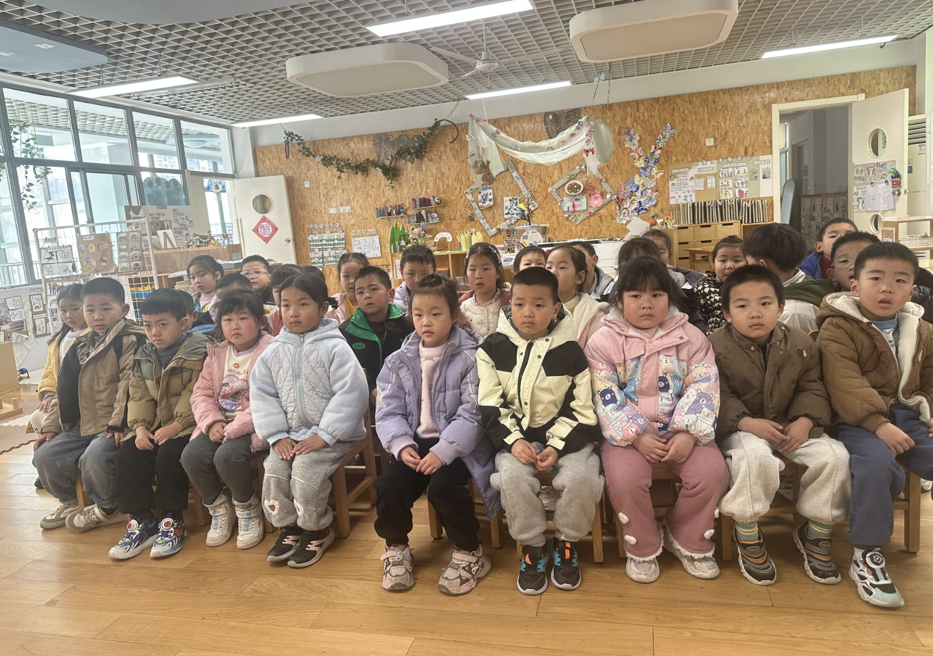 | 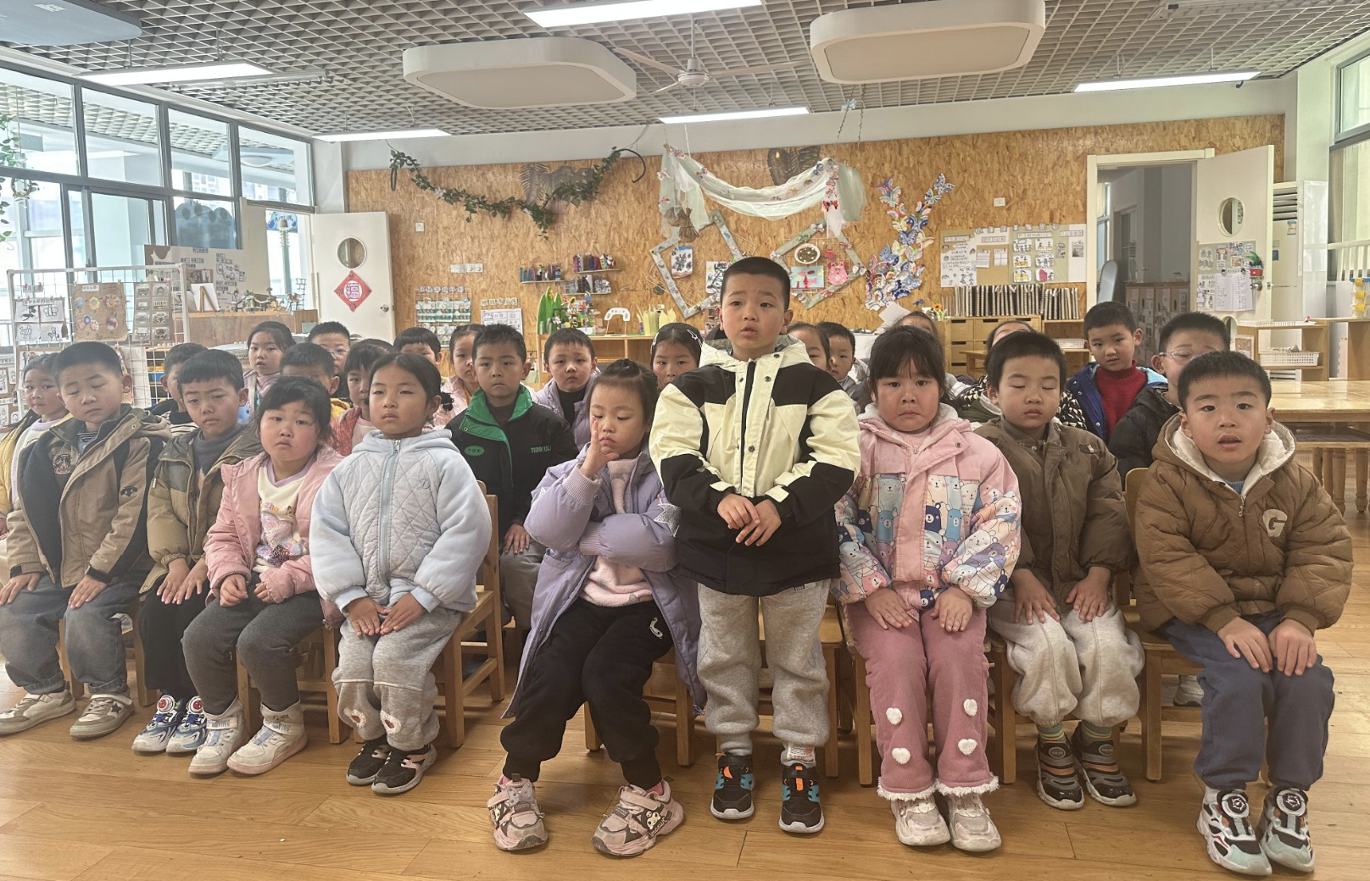

- 家园联系
今天我们开展了语言活动《桃树下的小白兔》，可以利用睡前时间和幼儿一起回顾故事内容，引导并鼓励幼儿想象，小白兔还会把桃花送给谁？动物们又会用桃花瓣做什么？让幼儿尝试创编故事，发展语言表达能力，同时也可以引导幼儿把创编的故事画下来，提升表征、书写能力哦～

